Решение шахматных задач.
- Головоломка-бродилка «Лабиринт».
Чёрная фигура (или пешка) должна добраться до контрольного поля (своего домика), не становясь на поля, занятые львами, тиграми, леопардами, медведями, волками или лисицами.

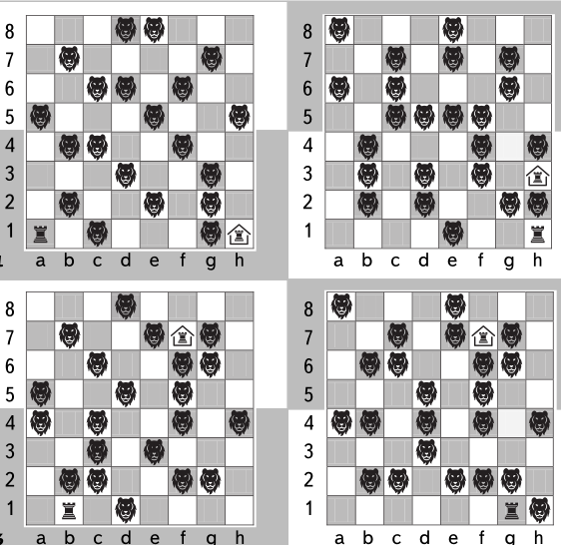
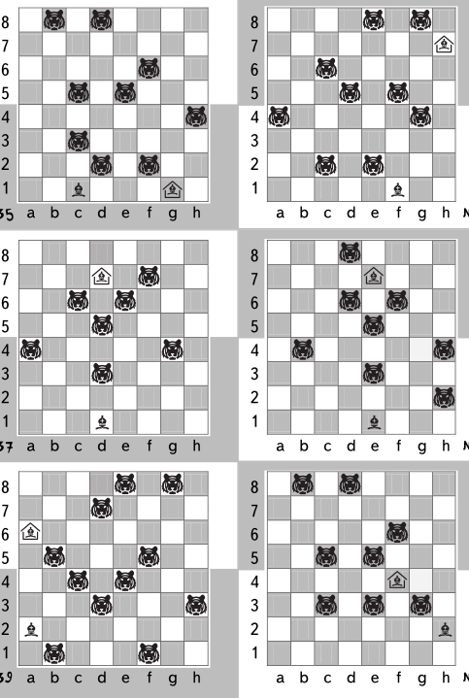
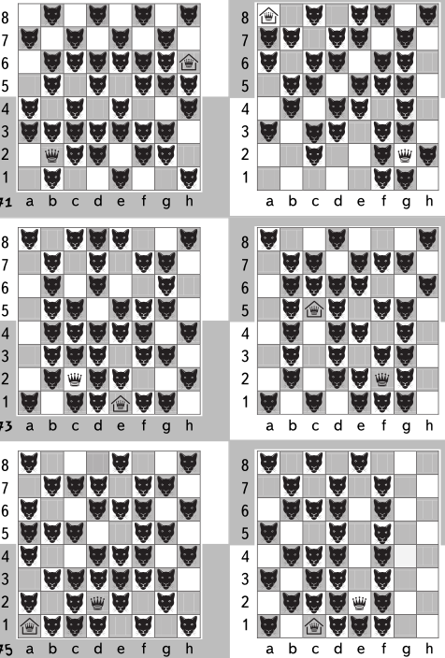
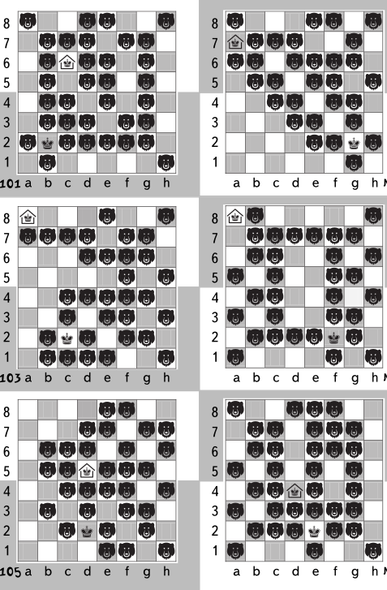

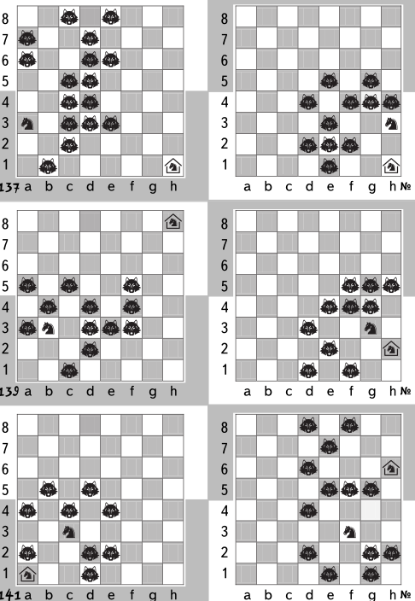
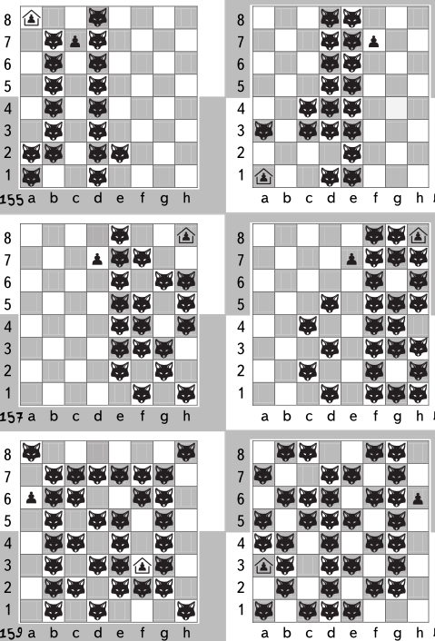

2.Головоломка-бродилка «Перехитри часовых».
В головоломке ходит только белая фигура (или пешка), которая должна наиболее коротким путём добраться до контрольного поля (своего домика):
- не останавливаясь на полях, где её могут побить чёрные фигуры;
- не становясь на поля с нарисованными пеньками, деревьями, буграми, водоёмами, горами, столбами, болотом и т. п.

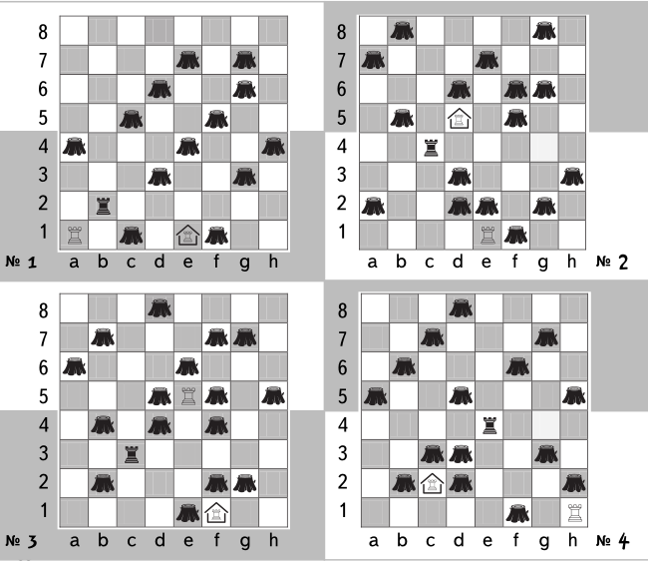

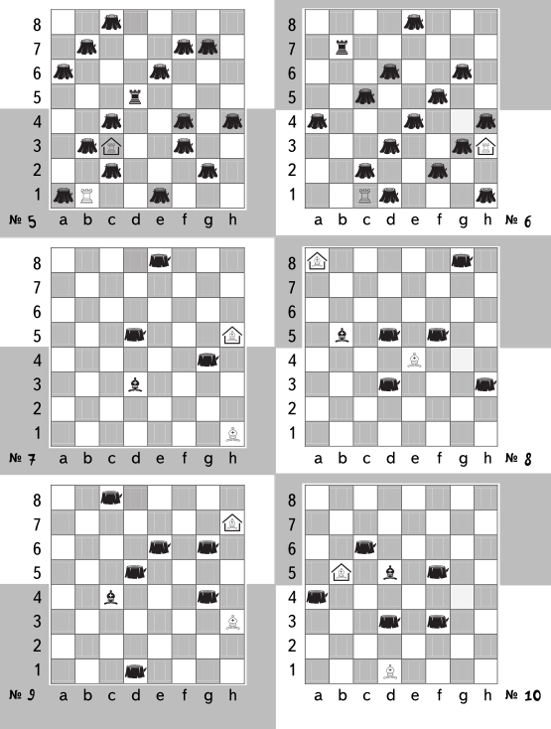
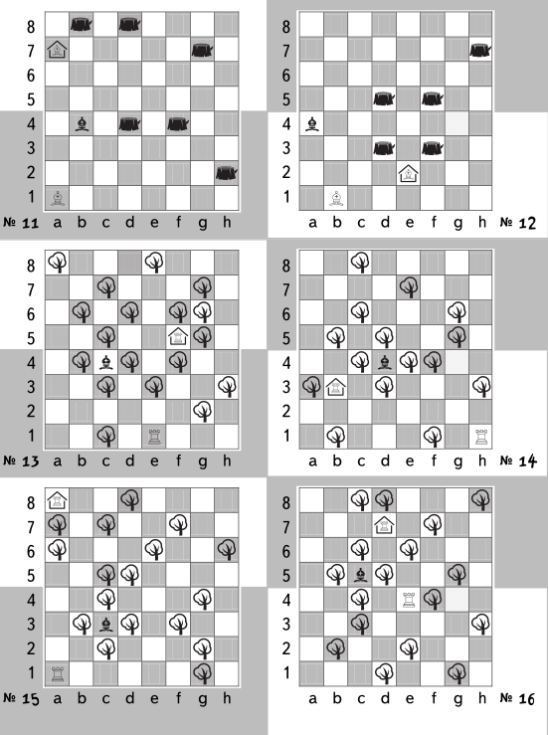

- Нападение.
Сделай за белых такой ход, чтобы все чёрные фигуры оказались под боем.
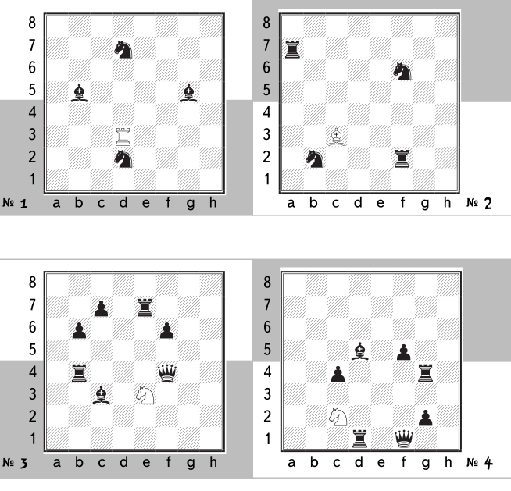

- Чёрные пешки прорываются в ферзи.
Хотя бы одна чёрная пешка при лучшей игре белых должна успешно достигнуть поля превращения (белые и чёрные совершают ходы по очереди; первый ход делают чёрные).
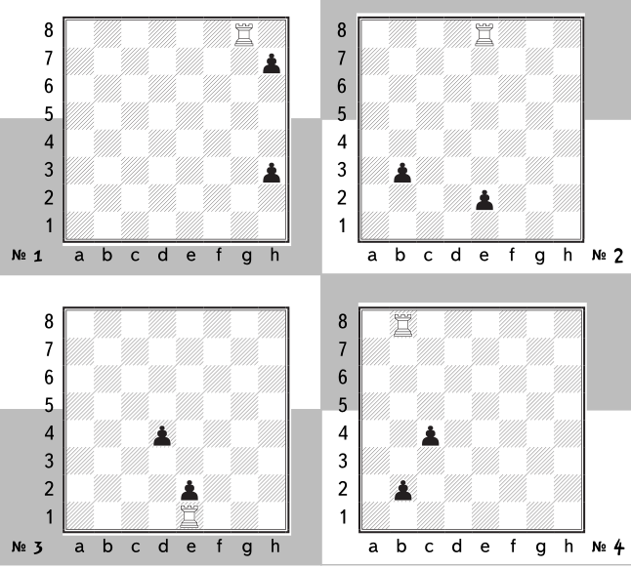
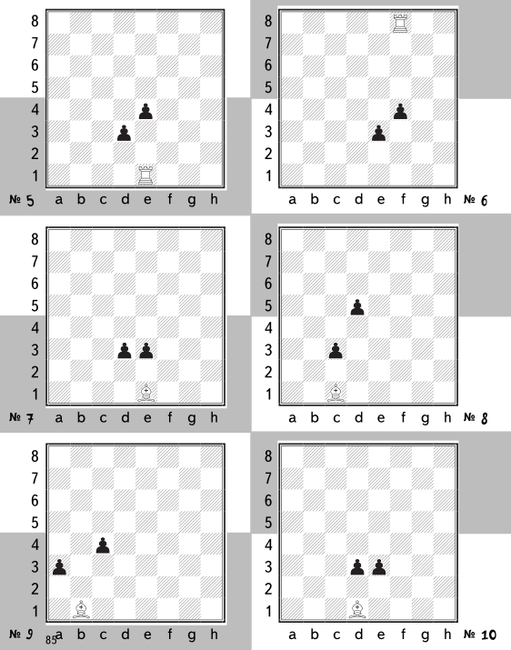

- Все варианты объявления шаха.
Сколькими способами белая фигура может объявить шах чёрному королю? Подсчитать всевозможные варианты объявления шаха – даже такие, где белая фигура встанет под бой (это относится преимущественно к шаху ферзём).

